深汕特别合作区海洋综合执法大队

无人机机库部署服务

项目采购需求

一、采购项目名称：深汕特别合作区海洋综合执法大队无人机机库部署服务项目
二、采购项目需求：
（一）服务内容（范围）：为深汕特别合作区海洋综合执法大队提供无人机机库部署服务。
（二）服务要求：
1.构建无人机全域覆盖系统
基于“无人机+智能机库+AI算法”集成模式，实现智能巡航与动态监管，突破岸线地形限制，精准覆盖海域复杂区。
2.实现五大执法功能
平台连接：高效对接深圳市深汕特别合作区渔船渔港综合管理平台，全面提升渔业安全生产监管效能与综合服务水平。
精准执法：AI识别渔船铁牌（一船一码）、非法作业行为、救生衣穿戴等；
快速响应：无人机喊话驱离、探照灯追踪、实时数据回传执法平台；
成本优化：减少人力投入，通过智能设备降低长期运维成本。
高频时长巡航：无人机在休渔季和实现7×24全时空巡检，实现海岸线全覆盖监测，遏制休渔季违法违规行为。

无人机机库部署服务项目配备需求：
产品板块 | 产品图片 | 产品类型 | 数量 | 单价
大疆机场3 SP Plus | 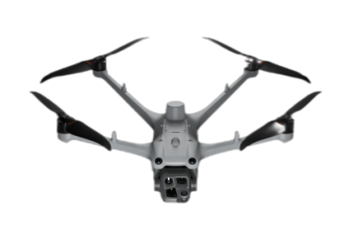 | M4TD无人机 | 1
大疆机场3 SP Plus | 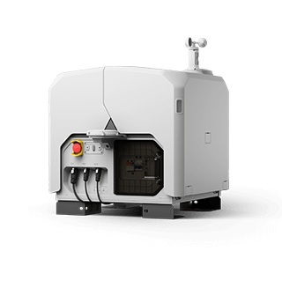 | 无人机机场 | 1
配件 |  | 含电池、手柄、探照灯、喊话器等 | 1
配件 | 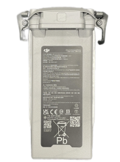 | 含电池、手柄、探照灯、喊话器等 | 1
配件 |  | 含电池、手柄、探照灯、喊话器等 | 1
配件 | 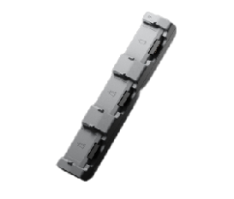 | 含电池、手柄、探照灯、喊话器等 | 1
安装服务 | \ | 机巢调试服务 | 1
平台软件服务 | 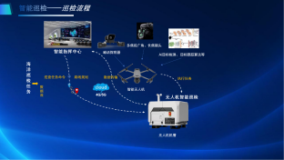 | 巡检平台软件服务 | 1
平台软件服务 | 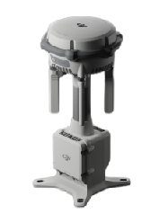 | 中继站固定部署套装 | 1
平台软件服务 | \ | 设备保险及第三方责任险 | 1
 |  |  | 10

（三）服务期限：自合同签订日起1年(365天)。
（四）服务成果：
1.全海域无人机巡航统一调度管理
2.信息化辅助降低海域观测监控成本。
3.实现重点航道/敏感岸线/作业区100%无盲区覆盖。
三、供应商资格要求：
（1）具有独立法人资格或具有独立承担民事责任的能力的其它组织（提供营业执照或事业单位法人证等法人证明扫描件，原件备查）。
（2）本项目不接受联合体投标。
（3）参与本项目投标前三年内，在经营活动中没有重大违法记录。
（4）参与本项目政府采购活动时不存在被有关部门禁止参与政府采购活动且在有效期内的情况。
（5）具备《中华人民共和国政府采购法》第二十二条第一款的条件。
（6）未被列入失信被执行人、重大税收违法案件当事人名单、政府采购严重违法失信行为记录名单。
注：“信用中国”、“中国政府采购网”以及“深圳市政府采购监管网”为供应商信用信息的查询渠道。
四、采购项目需要落实的政府采购政策：
按《政府采购促进中小企业发展管理办法》（财库〔2020〕46号）、《财政部 司法部关于政府采购支持监狱企业发展有关问题的通知》（财库〔2014〕68号）和《三部门联合发布关于促进残疾人就业政府采购政策的通知》（财库〔2017〕141号）的有关规定执行。

